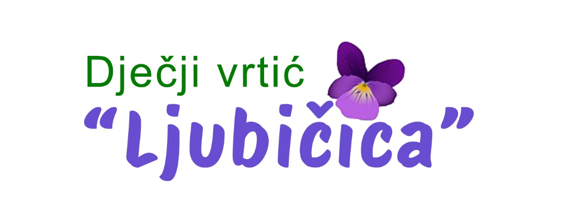

**5. Tjedan zdravlja od 31. ožujka do 4. travnja 2025. godine**

**Odgojiteljice: Diana Bilosnić**

**Anđela Gospić**

**O dječjem vrtiću „Ljubičica“**

Dječji vrtić „Ljubičica“ Jasenice je odgojno – obrazovna ustanova koja obavlja djelatnost ranog i predškolskog odgoja i obrazovanja. Imamo tro odgojno – obrazovne skupine, jasličku skupinu te dvije mješovite skupine.

Naš osnovni cilj kao odgojno – obrazovne ustanove jest doprinos cjelovitom razvoju osobnosti djeteta i kvaliteti njegova života, koji ostvarujmo osiguravanjem uvjeta za zadovoljavanje dječjih potreba i uvažavanje dječjih prava u vrtiću.

Naša vizija je da kroz partnerski odnos s roditeljima i lokalnom zajednicom postanemo vrtić koji omogućava rast i razvoj djece, te mjesto u kojem su djeca sretna, a ujedno se i pripremaju za sretan život.

Naša misija usmjerena je prije svega na to da učinimo djetinjstvo djeci ljepšim i veselijim. S puno pažnje, ljubavi i uvažavanja, te poštujući njihova prava, nastojimo njegovati i poticati svestrani razvoj djece i na taj način ih pripremati za život.

Ciljevi i zadaće našeg programa usmjereni su na brigu o zdravlju, te optimalno zadovoljavanje djetetovih potreba i poticanje rasta i razvoja u skladu s individualnim mogućnostima djeteta. U skladu s vrijednostima koje propisuje Nacionalnu kurikulum za predškolski odgoj i obrazovanje, svoj rad i područje djelovanja usmjeravamo prema stvaranju uvjeta za odgoj djeteta kao kompetentne i samopouzdane osobe, svjesne svojih prava i mogućnosti. Timskim pristupom u samom radu omogućeno nam je da bolje sagledamo razine strukturnih, vremenskih, socijalnih i vrijednosnih dimenzija našeg vrtića, kako bi u potpunosti razumjeli sadašnje stanje odgojno – obrazovne prakse, te u skladu s tim i započeli željene promjene. S obzirom da je društvo u kojem živimo svakodnevno podložno promjenama u svim područjima života i djelovanja, naš rad i realizacija odgojno – obrazovnog procesa, kao i vrednovanje svih ishoda učenja uvelike ovisi o odgojno – obrazovnoj praksi s naglaskom na fleksibilnosti, angažiranosti u radu i spremnosti na promjene u sustavu odgoja i obrazovanja.

Sudjelovanje u projektu 5. tjedan zdravlja omogućilo nam je da obogatimo redovne aktivnosti iz područja tjelesnih aktivnosti, kao i zdravstvenog odgoja, jer vrtić predstavlja prvu stepenicu zdravog načina življenja i stjecanja pozitivnih navika i usvajanja znanja i vještina bitnih za zdrav život.

Svaki dan bio je tematski usmjeren prema jednoj od zdravih navika s ciljem buđenja svijesti kod djece o važnosti očuvanja zdravlja od najranije dobi.

U osmišljavanju i provođenju aktivnosti sudjelovala su djeca i odgajateljice iz mješovite skupine „Bubamare“ . Tijekom samog tjedna bilo je veselo i aktivno. Djeca su uživala, te smo ostvarili jedan korak naprijed za očuvanje svoga zdravlja.

**Igre za razvoj snage:**

1. **„Živo uže“**

Dob djece: starija mješovita skupina

Djecu smo podijelile u dva tima, a djeca su izabrala imena svojih timova. Potom su se posložili u dvije kolone koje se bile okrenute jedna prema drugoj. Na podu smo krep trakom označili tri linije. Jedna je predstavljala sredinu, dok su dvije krajnje označavale mjesto stajanja prvog djeteta u koloni. Dvije krajnje linije bile su jednako udaljene od srednje. Potom se prvi igrači na suprotnim stranama hvataju za ruke, a svako dijete iza njih onoga ispred hvata rukama oko struka. Na pljesak odgojiteljice počinje navlačenje, a pobjednik je ona ekipa koja je povukla protivnika preko srednje linije. Igru ponavljamo dok se na čelu kolona ne izmijene sva djeca, a pobjede bilježimo na ploči kredom. Pobjednik je ona ekipa moja skupi najviše pobjeda.

*Igra nije izmišljena, već smo preoblikovale igru povlačenja užeta na način da se povlače za ruke.

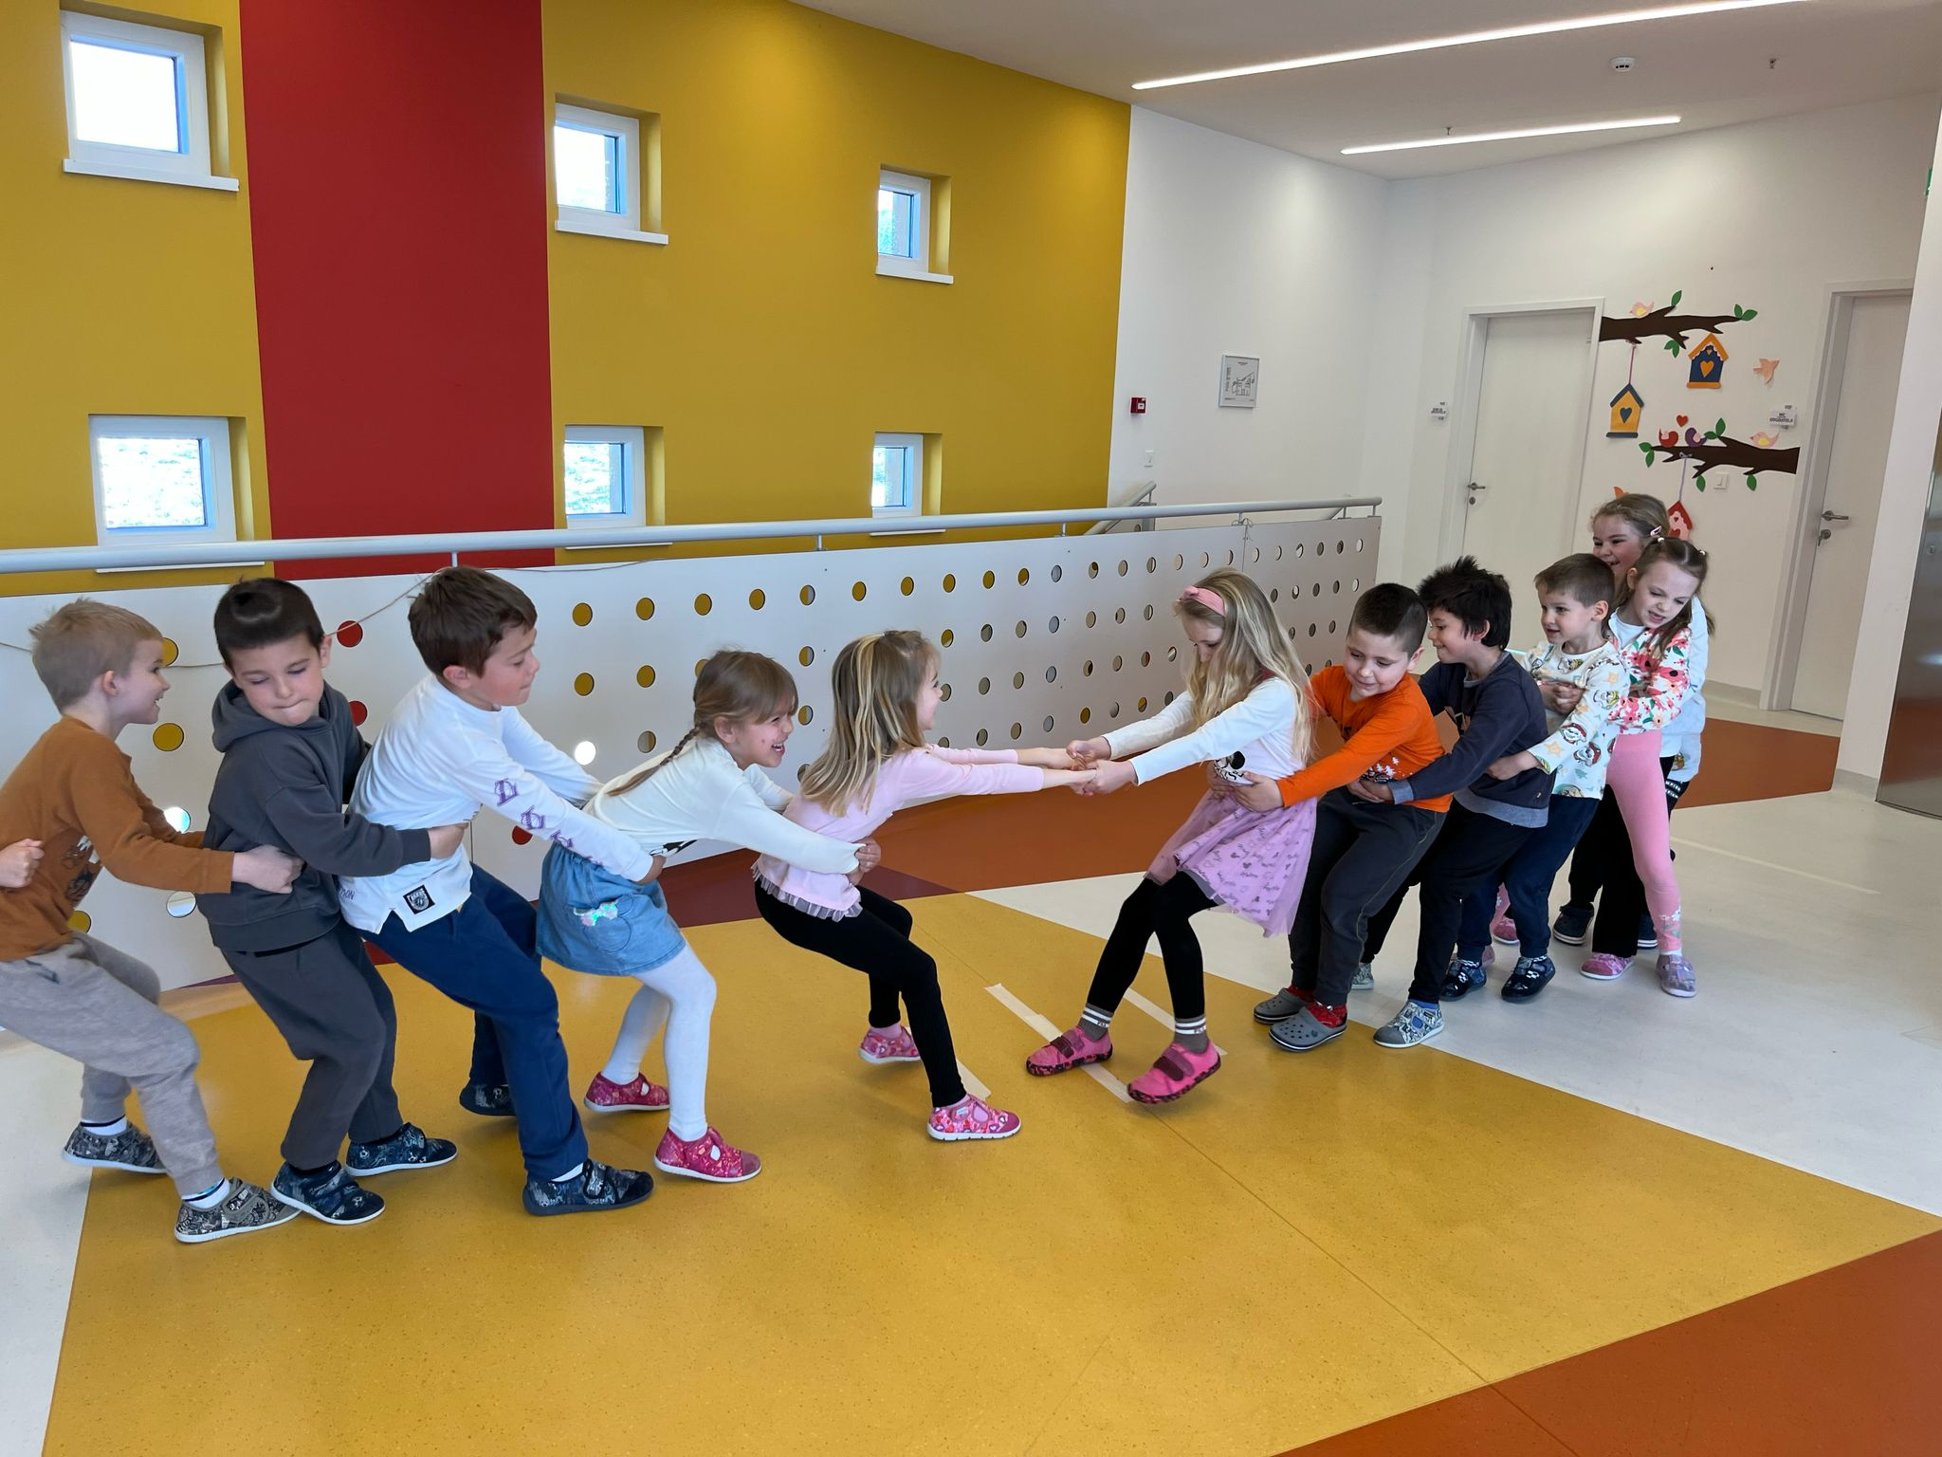

1. **„Tačke“**

Dob djece: starija mješovita skupina

Brojalicom smo podijelile djecu u parove. Formirani su tako da je jedan u paru u položaju za guranje, a drugi u paru drži njegove noge podignute u zrak i tako mu omogućuje da hoda na rukama. Istovremeno se natječu dva para. Pobjednik je onaj koji prvi dođe do označene linije na kraju hodnika. Pobjednik ostaje u borbi za iduću pobjedu, a na mjesto para koji je izgubio, dolazi drugi par. Nakon što se svi izredaju, pobjednik cjelokupne igre je par koji je pobijedio u zadnjoj borbi.

*Kada su djeca u prvom krugu savladala hodanje na rukama, igru smo dodatno otežali na način da smo na leđa onoga koji hoda na rukama stavili određeni predmet. Ukoliko predmet padne s leđa, taj par automatski gubi igru.

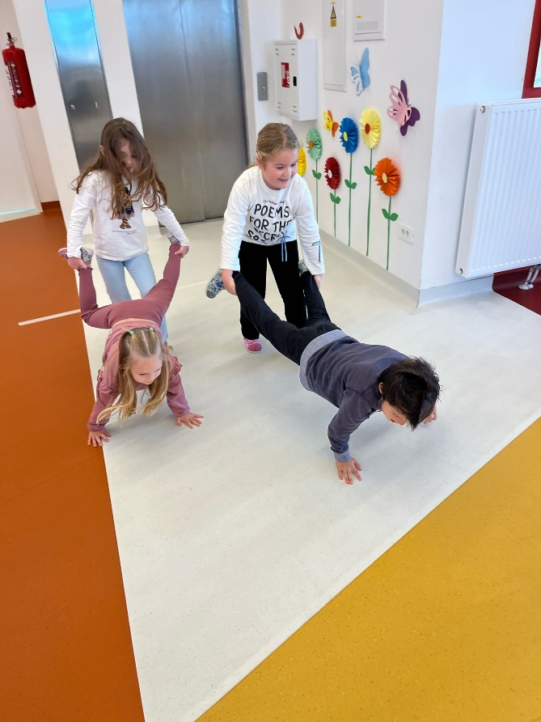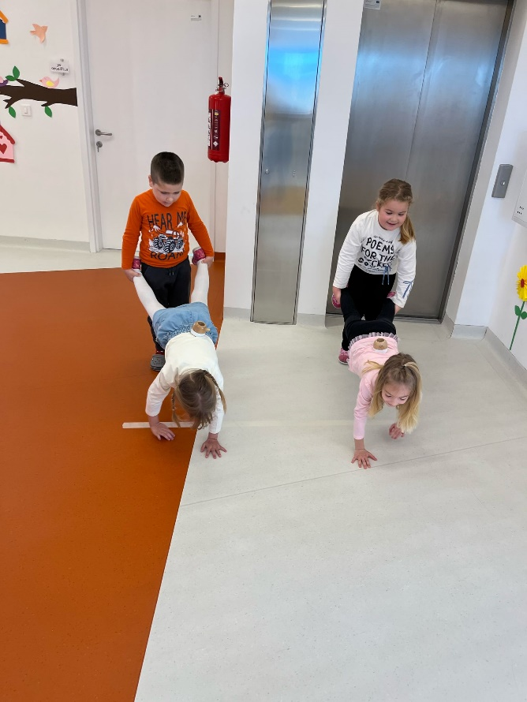

**Igre za razvoj koordinacije:**

1. **„Pantomima u parovima“**

Dob djece: starija mješovita skupina

Djeca su se podijelila u parove i međusobno odabrali neku životinju koju će oponašati zajednički, dok su ostala djeca pokušala pogoditi o kojoj je životinji riječ. Pomoću izvođenja pokreta i bešumnog imitiranja životinjskog glasanja, djeci je bila potrebna koordinacija i organizacija unutar para, pa im je igra bila povoljna za razvoj koordinacije te timskog rada.

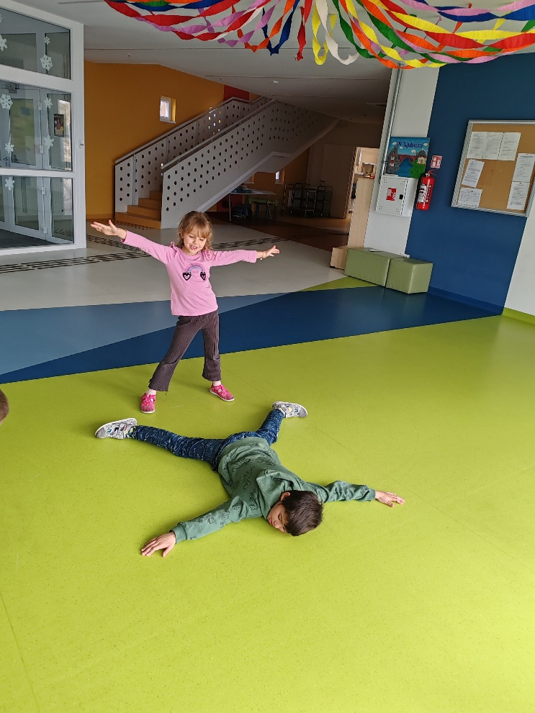

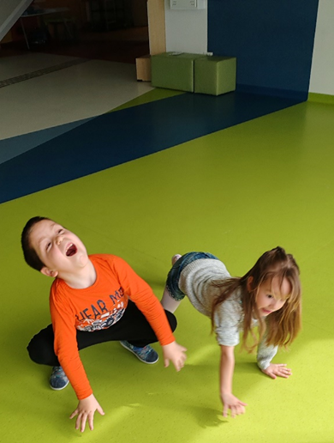

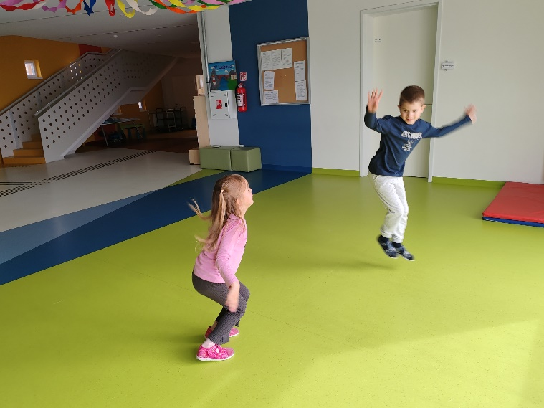

1. **„Štafeta trčanjem natraške“**

Dob djece: starija mješovita skupina

Djecu smo podijelile u dvije kolone. Prepustili smo djeci da izaberu imena timova. Označili smo startnu poziciju. Na pod smo stavili dvije kocke koje označavaju mjesto do kojeg trebaju doći. Na dogovoreni znak, prvi iz kolone trči do kocke okrenut leđima, obiđe ga, a zatim se vraća normalno trčeći prema naprijed. Pobjednik je ona kolona koja prva ispuni zadatak. Za ovu igru djeci je potrebno pravilno koordinirati svoje tijelo u prostoru kako ne bi u nešto ili nekog udarili te se održali na nogama.

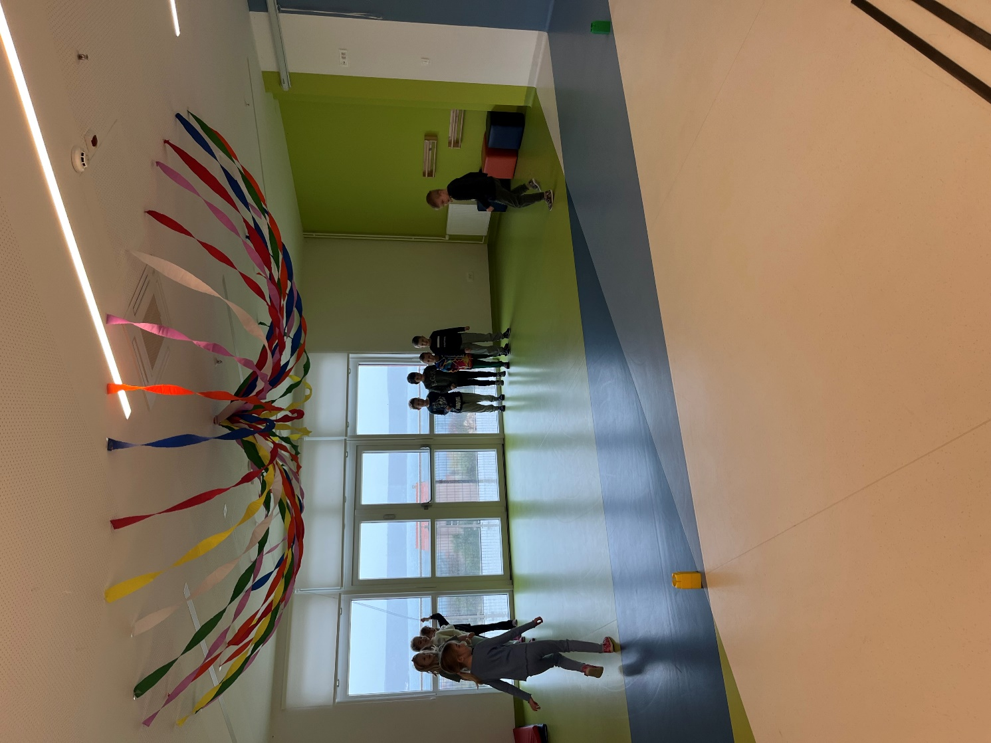

1. **„Utrka zavezanim nogama“**

Dob djece: starija mješovita skupina

Djecu smo brojalicom podijelili u parove. Stali su jedni pored drugih iza startne pozicije držeći se za ruke. „Unutarnje“ noge povezali smo vrpcom, a „vanjske“ su ostale slobodne. Na dogovoreni znak djeca kreću skakati prema cilju koji je udaljen nekoliko metara. Pobjeđuje onaj par koji prvi stigne do cilja. Pobjednički par ostaje u igri te se natječe protiv idućeg para. Pobjednik igre je onaj par koji pobijedi u zadnjem krugu igre, kada se izredaju svi parovi. Ovom igrom djeca razvijaju koordinaciju jer je potrebno svoje pokrete uskladiti s pokretima suigrača u paru, kako bi što brže došli do cilja.

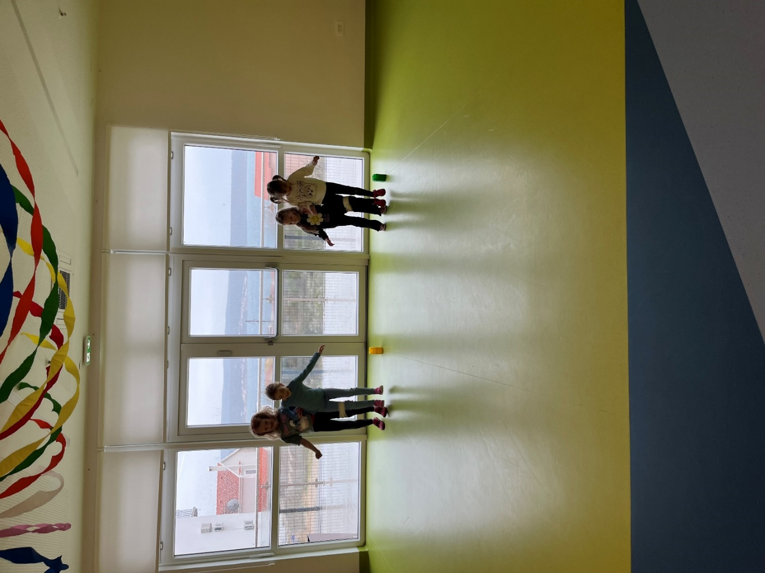

**Igre za razvoj brzine:**

1. **„Osa, vrabac i komarac“**

Dob djece: starija mješovita skupina

Djecu smo podijelili u skupini po troje, jedno dijete je osa, drugo vrabac, treće komarac. Igra započinje tako da na dogovoreni znak ose hvataju i „bodu“ vrapce, a zatim vrapci hvataju komarce. Čim vrabac uhvati komarca igra se prekida te djeca mijenjaju uloge. Ovom igrom djeca razvijaju brzinu jer pokušavaju što brže uloviti dijete unutar svoje grupe koje mu je dodijeljeno prilikom osmišljavanja skupina.

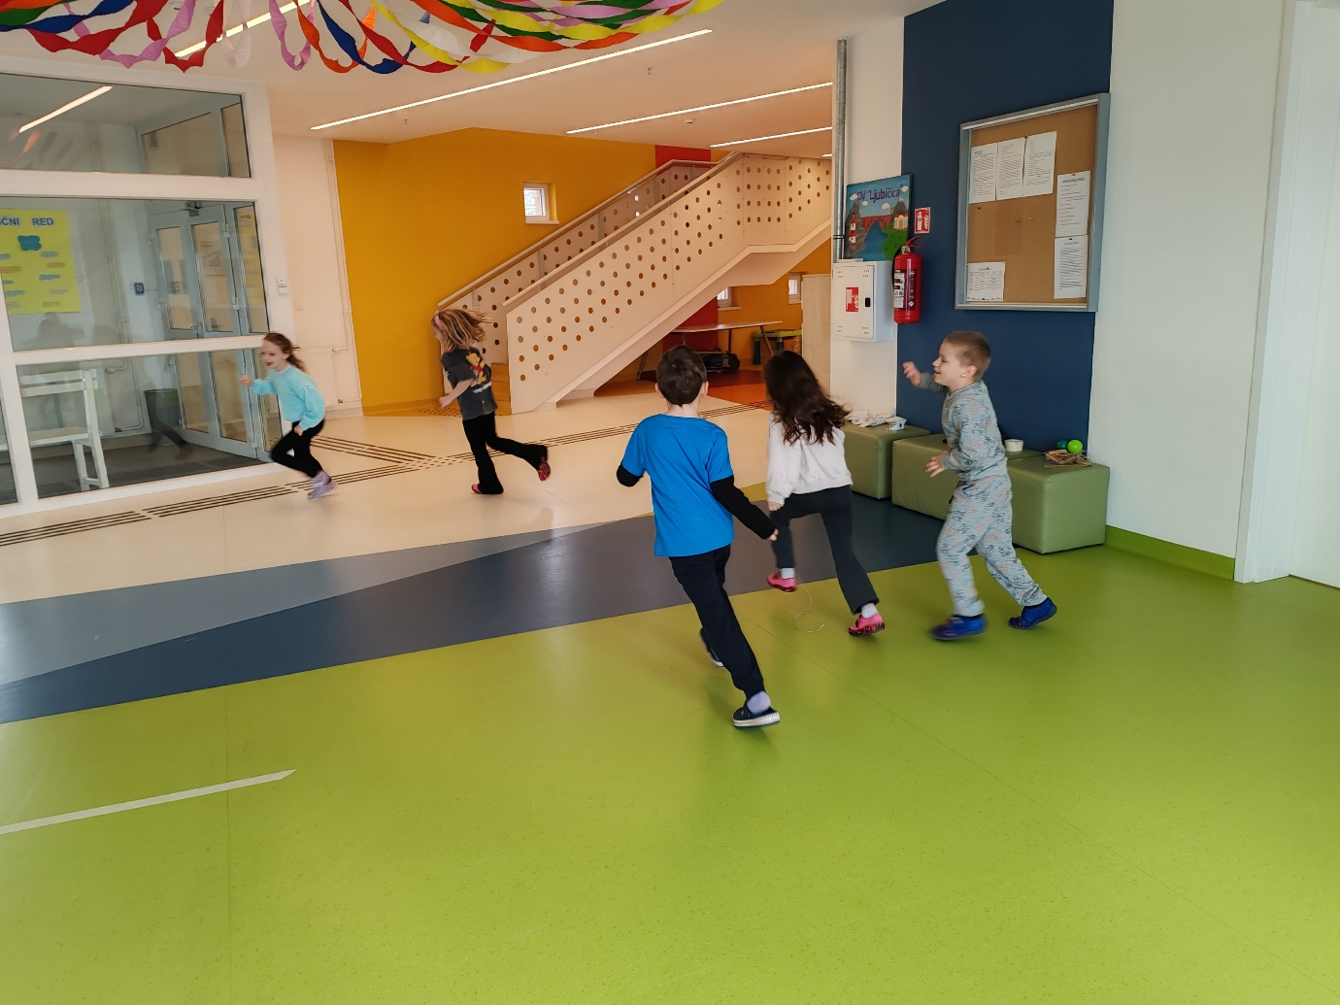

1. **„Lovci na zmije“**

Dob djece: starija mješovita skupina

Djecu smo podijelili u dvije skupine, zmije i lovci, lovci hvataju zmije koje iza sebe vuku konopac. Djeci je zadatak stati na „rep“ zmijama, odnosno na kraj njihovog konopca kojeg su vukli. Ovom igrom djeca su razvijala brzinu jer djeca koja su u ulozi zmija moraju što brže trčati i nositi konopac kako ih lovci ne bi uspjeli uhvatiti.

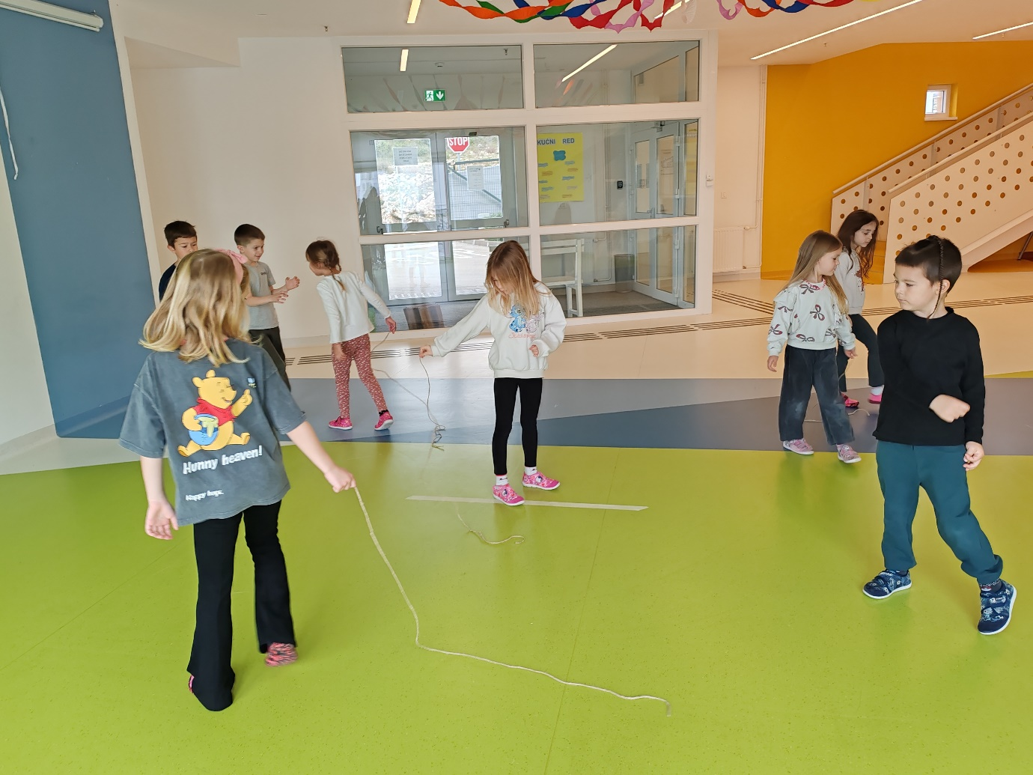

**Igra za razvoj gibljivosti:**

1. **„Lisica i zečići“**

Dob djece: starija mješovita skupina

Jedno dijete je lisica te ono hvata zečiće. Dijete koje je lisica se kreće četveronoške dok se djeca koja su zečići kreću skakućući u čučnju. Kad lisica uhvati nekog zečića, tad se uloge mijenjaju i uhvaćeni zečić postaje lisica. Djeca ovom igrom razvijaju gibljivost te snagu i ravnotežu.

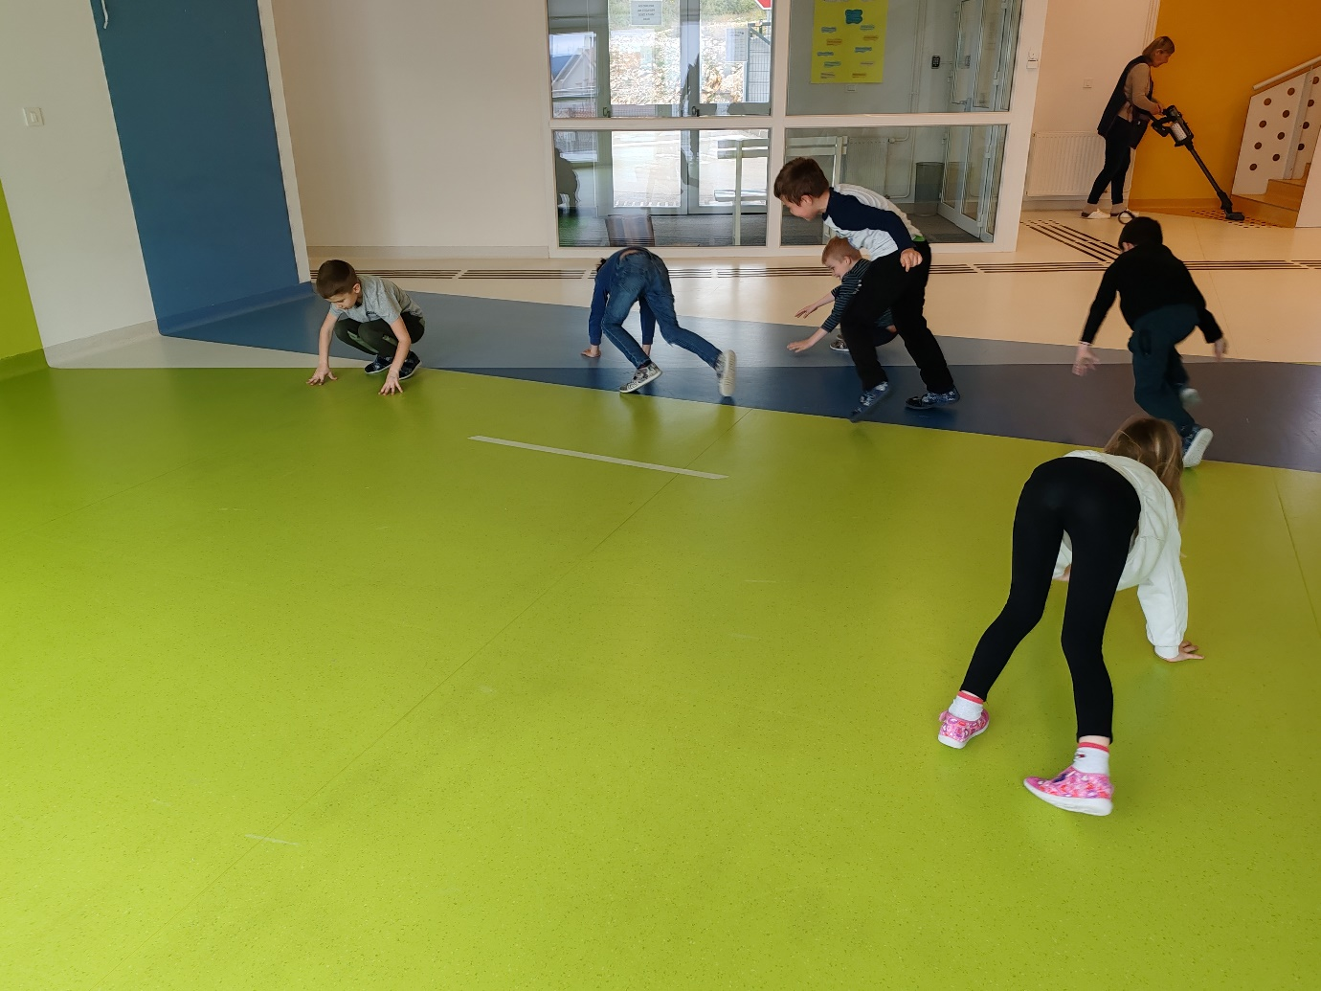

1. **„Provlačenje kroz kanal“**

Dob djece: starija mješovita skupina

Djeca su se u dvije kolone postavili jedno iza drugog u raskoračni stav. U kolonama je bio jednak broj djece. Na odabrani znak, svi u posljednjim kolonama provlače se ispod nogu prednjih i stanu na čelo kolone. Nakon posljednjeg provlači se idući igrač naprijed i tako redom, ne čekajući da onaj pred njim stigne na čelo kolone. Pobjeđuje ona kolona koja se najprije provuče. Igra je povoljna za razvoj gibljivosti jer djeca zadržavaju raskoračni stav i provlače se ispod nogu ostale djece.

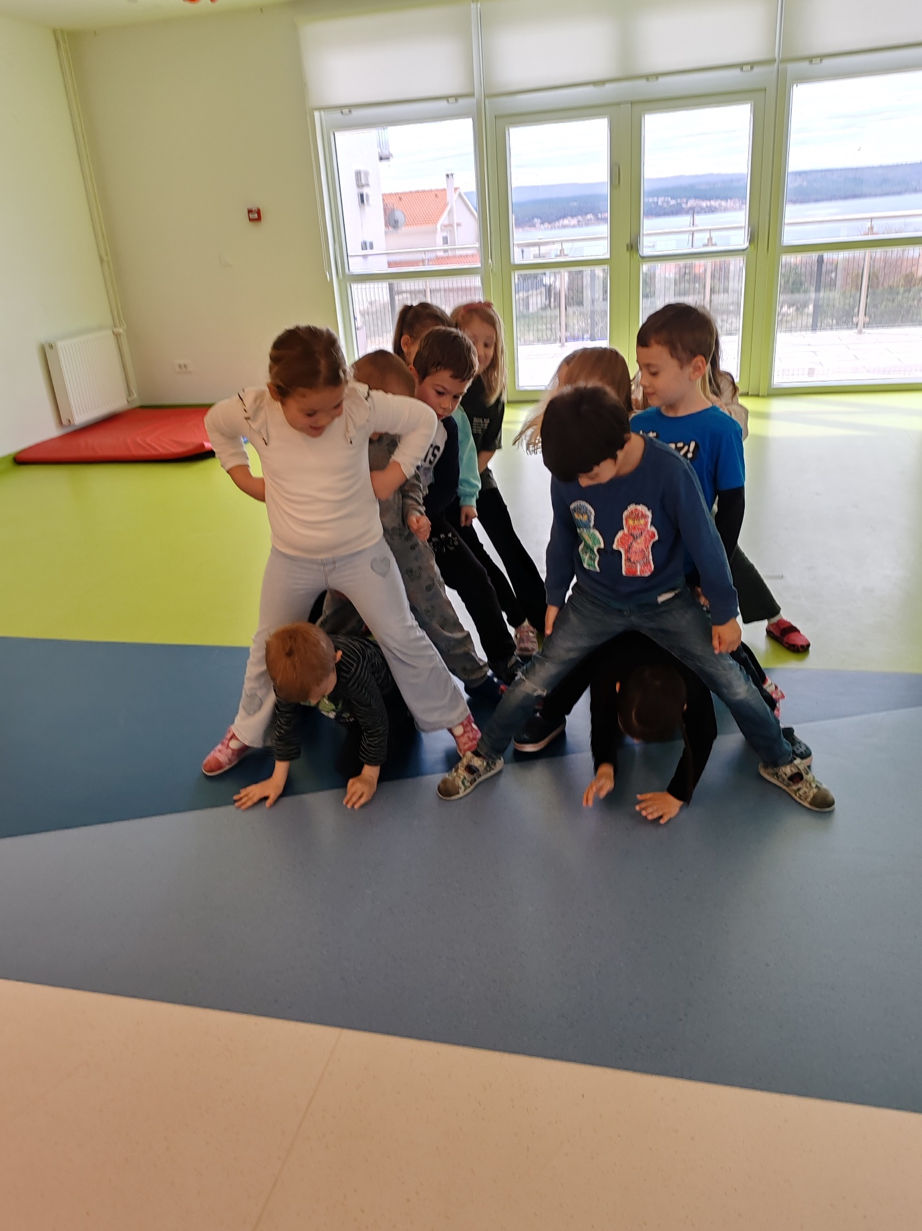

1. **„Trčanje ispod mosta“**

Dob djece: starija mješovita skupina

Djeca stoje u parovima licem okrenuti jedan prema drugome, a rukama načine most. Posljednji par se sagne i trči ispod ruku ostale djece dok ne dođu na čelo. Tada se usprave i načine most kao i ostala djeca, a igra traje dok se sva djeca ne izredaju. Ovom igrom se razvija gibljivost jer se djeca saginju i provlače ispod mostova, a tako razvijaju gibljivost trupla. Također u zadržavanju pozicije mosta, razvijaju gibljivost ruku i nogu.

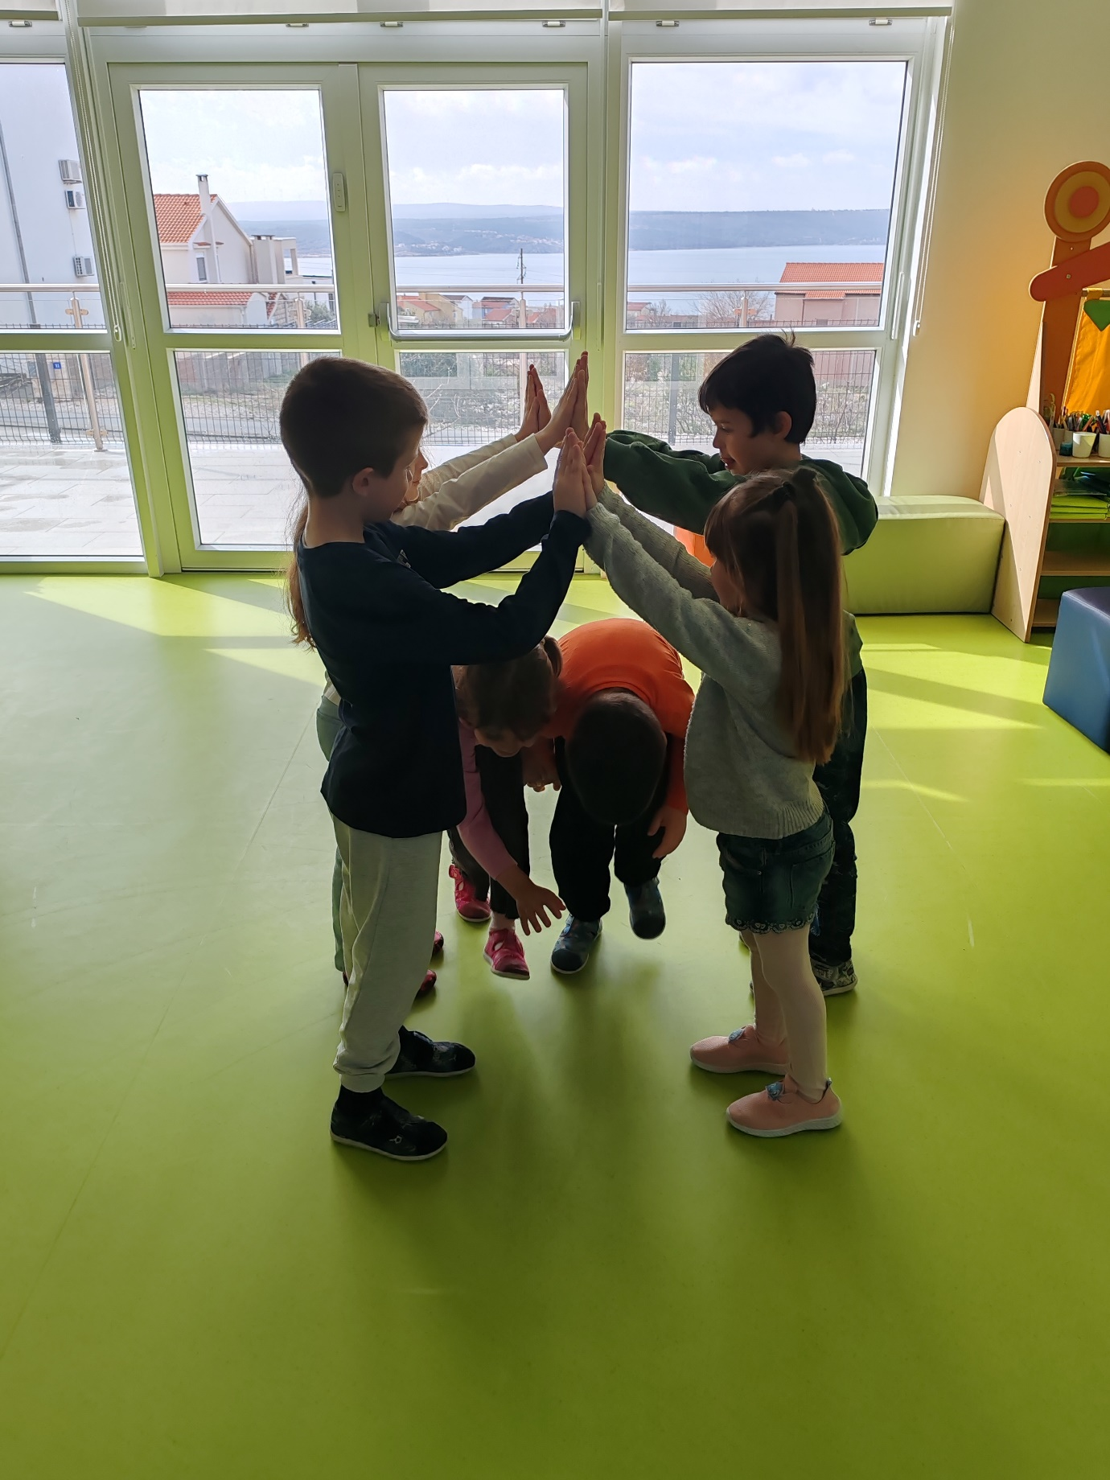

**Igre za razvoj ravnoteže:**

1. **„Hodanje sa štipaljkom na glavi“**

Dob djece: starija mješovita skupina

Djeca uz pratnju glazbe hodaju po prostoru uz nošenje štipaljke na glavi. Onaj tko najdulje hoda, a da mu štipaljka ne ispadne na tlo je pobjednik. Igra se provodi u svim dobnim skupinama, a pridonosi razvoju ravnoteže jer dijete pokušava što dulje hodati i uz to paziti da mu štipaljka ne padne s glave.

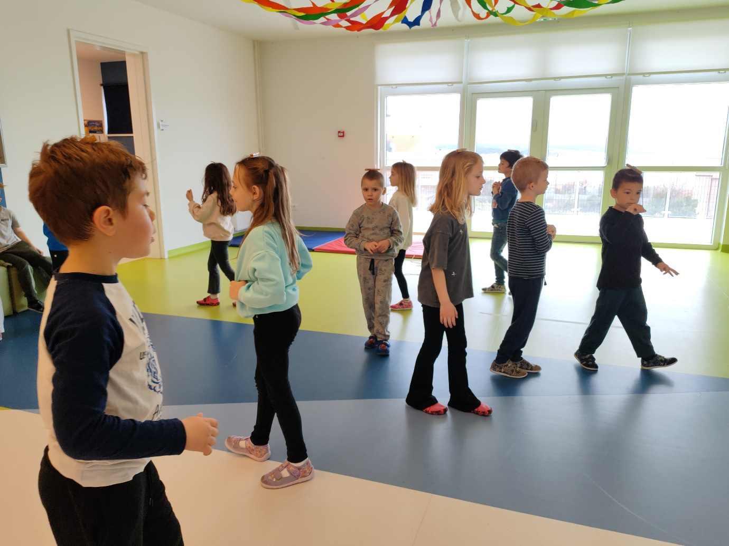

**Igre za razvoj izdržljivosti:**

1. **„Mali povjetarac“**

Odredili su jednu liniju koja je označavala start i jednu koja je označavala cilj. Dva suigrača su kleknula na pod, a na znak odgajateljice djeca su puhala u svoju lopticu tako da prva stigne na cilj. Pobjednik je bio onaj koji je prvi obavio zadatak. Igra potiče razvoj izdržljivosti jer dijete ispuhuje zrak u lopticu tako što ju pokreće, što dulje i više može kako bi loptica došla do cilja. Tim načinom razvijaju izdržljivost dišnih organa.

